**CEDUP- Abílio Paulo**

**Nome:** Gabriel Moreira Araujo

**Data:**14/12/2020

**Locação de Moveis**

**1.**

1. Todos os usuários poderão criar/manter uma conta.
2. Todos os usuários poderão realizar login em sua conta.
3. O cliente terá uma opção de avaliar o imóvel.
4. Os proprietários poderão cadastrar novos imóveis.

**2.**

1. A senha de cadastro terá que ter um caractere de 0 a 9.
2. Os usuários terão apenas 3 tentativas para realizar o login.
3. A avaliação será efetuada a partir de estrelas (0 a 5).
4. O sistema terá um suporte via e-mail ou telefone.

**3.**

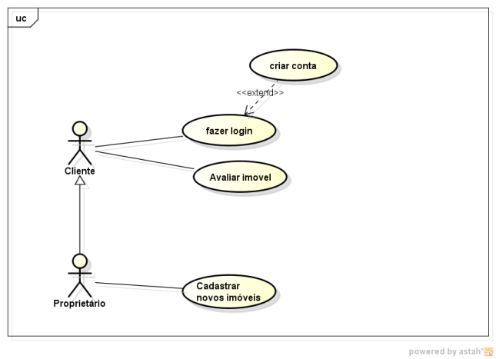

**4.**



**5.**

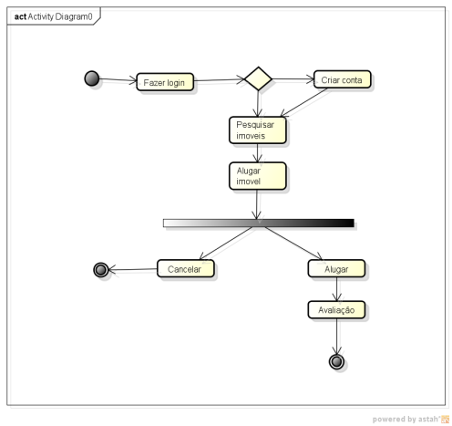

**6.**

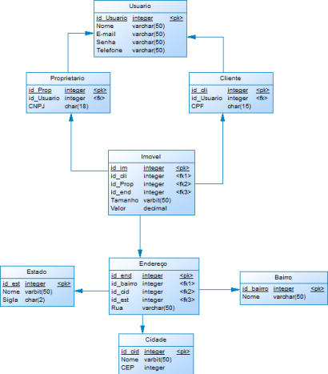

**7.**

De acordo com Marcos Alfredo (2020), “**Juiz de Fora**, na Zona da Mata mineira, bate o **recorde**de 20 mortes por **COVID-19** em um dia. A cidade ultrapassa a marca de 400 óbitos durante a pandemia. Os dados foram publicados, nesta noite de segunda-feira (14/12), pelo painel gerencial da prefeitura.”

Segundo o painel gerencial da prefeitura de Juiz de Fora postado no dia 14/12, a cidade bate o recorde de 20 mortes por COVID-19 em apenas um dia, com isso a cidade já passa da marca de 400 óbitos durante a pandemia.

**8.**

Metodologias ágeis são conjuntos de práticas que proporcionam uma forma de gerenciar projetos mais adaptável às mudanças. Elas são estruturadas em ciclos curtos sendo que, a cada novo ciclo, é entregue um conjunto de funcionalidades pré-determinado. Portanto, as metodologias ágeis têm como principal restrição o tempo e são caracterizadas por produzirem entregas rápidas e frequentes.

SCRUM é uma metodologia de gerenciamento de projetos ágeis. Ela tem como base as equipes pequenas e multidisciplinares, os feedbacks constantes e a colaboração dos envolvidos. O SCRUM deve ser visto como uma forma de orientar o trabalho de equipes com foco em resultados inteligentes e alinhados com as demandas existentes.

**9.**

O usuário poderá ter apenas um CPF/CNPJ no cadastro.

**10.** https://github.com/BillAraujo/PROVA-FINAL-GABRIEL-MOREIRA-ARAUJO/blob/main/3-52_Gabriel_Moreira.docx